**PLAN DE CLASE/NOTA TÉCNICA**

**NIVEL: PRIMARIA**

**JUEVES 04 MAYO**

**1.- NOMBRE DEL PROFESOR: ANA LILIA HERNÁNDEZ SÁNCHEZ GRADO: 5TO GRUPO: “A”**

**2.- ASIGNATURA: VIDA SALUDABLE**

**3.- TRIMESTRE: 3°**

**4.- SEMANA: Semana del 01 al 05 de mayo 2022**

**5.- TIEMPO: 20 MINUTOS**

**6.- TEMA: TODAS LAS FAMILIAS SON IMPORTANTES**

**7.- PROPÓSITOS: Reconocer y respetar las diferentes formas de pensar de las personas y convivir de manera sana.**

**8.- COMPETENCIA: Participación social**

**9.- APRENDIZAJE ESPERADO: Reconoce y respeta las diversas formas de pensar para llevar a cabo una convivencia sana.**

**10.- CONTENIDOS: Todos somos iguales en dignidad y derechos**

**11.- RECURSOS:** Nota técnica con imágenes y explicación

**12.- MATERIALES:** Cuaderno, dispositivo electrónico, plataforma

**13.- IMPLEMENTACIÓN DE ACCIONES DEL P.E.M.C****:** Identifica la importancia de cuidarnos y ayudarnos entre todos ante diversas adversidades

**14.- INICIO:**

Comenzaremos preguntándoles ¿qué es la familia?

* **Actividad rompe hielo: Lluvia de ideas sobre la familia**
* **Preguntas introductorias: ¿Cómo es tu familia?**

**16.- DESARROLLO**

**TODAS LAS FAMIIAS SON IMPORTANTES**

**16.- CIERRE:**

**Actividad y Tipo de organización: Individual ( ) Equipo ( ) Grupal ( X )**

**\*Realiza el apunte y la actividad sobre la familia**

**17.- EVALUACIÓN: Autoevaluación ( ) Coevaluación ( X ) Heteroevaluación ( )**

Se evaluará la participación durante la clase, así como, la actividad del cuaderno con el objetivo identificar si existen dudas sobre el tema visto.

* **ACTITUDINAL:** Cumple con su asistencia y participación
* **CONCEPTUAL:** Completa sus actividades en tiempo y forma
* **PROCEDIMENTAL:** Reconoce de manera clara el concepto de familia y la importancia que tiene cada una en la vida de los seres humanos.

**18.- TAREA:**

**\*Sin tarea**

**PLAN DE CLASE/NOTA TÉCNICA**

**NIVEL: PRIMARIA**

**JUEVES 04 MAYO**

**1.- NOMBRE DEL PROFESOR: Ana Lilia Hernández Sánchez GRADO: 3° GRUPO: “A”**

**2.- ASIGNATURA: MATEMÁTICAS**

**3.- TRIMESTRE: 3°**

**4.- SEMANA: Semana del 01 al 05 de mayo 2023**

**5.- TIEMPO: 50 minutos**

**6.- TEMA: FRACCIONES DE METROS Y CENTÍMETROS**

**7.- PROPÓSITOS: Estimar y comparar longitudes y distancias usando metro y centímetro.**

**8.- COMPETENCIA:** **Forma, espacio y medida**

**9.- APRENDIZAJE ESPERADO: Estima, compara y ordena longitudes y distancias, pesos y capacidades usando metro, kilogramo, litro y medios.**

**10.- CONTENIDOS: Fracciones de metros y centímetros**

**11.- RECURSOS:** Nota técnica con imágenes y explicación

**12.- MATERIALES:**  libro, lápices y colores, plataforma

**13.- IMPLEMENTACIÓN DE ACCIONES DEL P.E.M.C.** Llegar a un 90% de aprovechamiento en las matemáticas, cálculo mental, lectura, comprensión

**14.- INICIO:**

Comenzaremos leyendo cuadro morado página 136 libro matemáticas SM

* **Actividad rompe hielo: Lectura libro matemáticas SM página 136**
* **Preguntas introductorias: ¿A cuántos metros corresponde cada tira utilizada para medir las boas?**

**15.- DESARROLLO:**

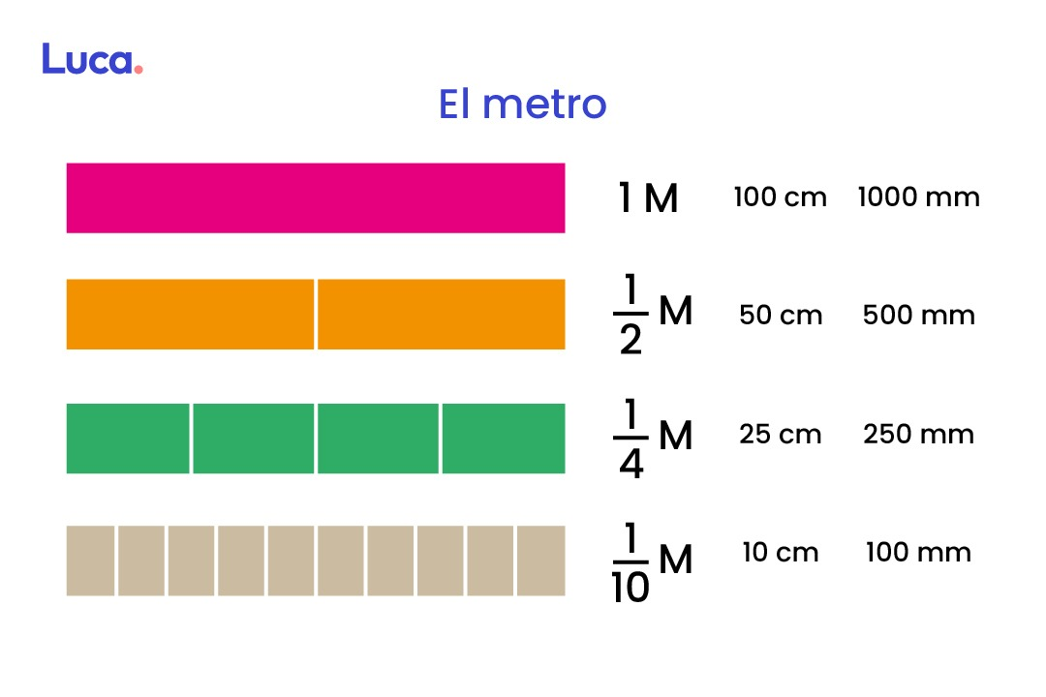**FRACCIONES DE METROS Y CENTÍMETROS**

* **Escribe en tu cuaderno el esquema anterior**

**16.- CIERRE:**

**Actividad y Tipo de organización: Individual ( X ) Equipo ( ) Grupal ( )**

**\*Escribe el esquema anterior en tu cuaderno**

**\*Contesta páginas 134 a la 137 libro matemáticas SM**

**17.- EVALUACIÓN: Autoevaluación ( ) Coevaluación ( X ) Heteroevaluación ( )**

Se evaluará la actividad realizada en cuaderno y libro, así como la participación durante la clase con el objetivo identificar si existen dudas sobre el tema.

* **ACTITUDINAL:** Cumple con su asistencia y participación
* **CONCEPTUAL:** Completa sus actividades en tiempo y forma
* **PROCEDIMENTAL:** Compara y ordena de manera correcto longitudes y distancias usando el metro y los centímetros.

**18.- TAREA:**

**\*Resuelve páginas 138 y 139 libro matemáticas SM y FICHA 26**

**PLAN DE CLASE/NOTA TÉCNICA**

**NIVEL: PRIMARIA**

**JUEVES 04 MAYO**

**1.- NOMBRE DEL PROFESOR: Ana Lilia Hernández Sánchez GRADO: 3° GRUPO: “A”**

**2.- ASIGNATURA: ESPAÑOL**

**3.- TRIMESTRE: 3°**

**4.- SEMANA: Semana del 01 al 05 de mayo 2023**

**5.- TIEMPO: 50 minutos**

**6.- TEMA: TRABALENGUAS: SONIDOS Y PALABRAS**

**7.- PROPÓSITOS: Practicar y crear trabalenguas y juegos de palabras.**

**8.- COMPETENCIA: Literatura**

**9.- APRENDIZAJE ESPERADO: Practica y crea trabalenguas y juegos de palabras (sopa de letras, trabalenguas, basta, etc.)**

**10.- CONTENIDOS: Los trabalenguas**

**11.- RECURSOS:** Nota técnica con imágenes y explicación

**12.- MATERIALES:** cuaderno, libro, periódico, lápices y colores, plataforma

**13.- IMPLEMENTACIÓN DE ACCIONES DEL P.E.M.C** Lograr que el 90% de los alumnos adquieran habilidades de comprensión, retención y fluidez de la lectura al término del trimestre.

**14.- INICIO:**

Comenzaremos leyendo el cuadro morado de la página 138 libro español SM

* **Actividad rompe hielo: Lectura página 138 español SM**
* **Preguntas introductorias: ¿Qué es un trabalenguas?**

**15.- DESARROLLO:**

**TRABALENGUAS: SONIDOS Y PALABRAS**

Se conoce como trabalenguas o destrabalenguas a ciertos **juegos de palabras que consisten en una o varias**[**oraciones**](https://concepto.de/oracion/)**de difícil pronunciación**, debido a que presentan [rimas](https://concepto.de/rima/) internas o [aliteraciones](https://concepto.de/aliteracion/) que exigen un mayor esfuerzo en el [habla](https://concepto.de/habla/). Suelen tratar sobre temas imaginativos.

## Características de los trabalenguas

A grandes rasgos, un trabalenguas se caracteriza por lo siguiente:

* Consisten en oraciones breves, **compuestas por**[**fonemas**](https://concepto.de/fonema/)**(**[**sonidos**](https://concepto.de/sonido/)**) muy parecidos**, repetidos en [palabras](https://concepto.de/palabras/) distintas, de acuerdo con el patrón de un orden sonoro o una rima.
* Aunque parezca obvio, **son difíciles de pronuncia**r, sobre todo por primera vez.
* Son anónimos, **no tienen un autor**, y se transmiten por tradición oral.
* **Existen en todos los idiomas** y su contenido suele reflejar la [cultura](https://concepto.de/cultura/) local.

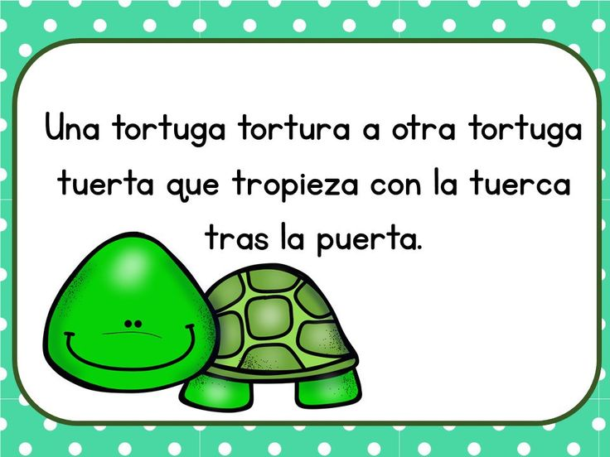

**16.- CIERRE:**

**Actividad y Tipo de organización: Individual ( X ) Equipo ( ) Grupal ( )**

**\*Realiza el apunte de los trabalenguas**

**\*Responde páginas 138 y 139 libro ESPAÑOL SM Y FICHA 28**

**17.- EVALUACIÓN: Autoevaluación ( ) Coevaluación ( X ) Heteroevaluación ( )**

Se evaluará la actividad realizada en cuaderno, libro y la participación durante la clase con el objetivo identificar si existen dudas sobre el tema visto.

* **ACTITUDINAL:** Cumple con su asistencia y participación
* **CONCEPTUAL:** Completa sus actividades en tiempo y forma
* **PROCEDIMENTAL:** Reconoce el concepto de los trabalenguas y sus características.

**18.- TAREA:**

**\*Sin tarea**

_________________________ ___________________________

Lic. Ana Lilia Hernández Sánchez Vo. Bo. Lic. Janet Martínez Montesinos

Dirección Académica